MOV 使用说明书

软件全称：MOV
版本号：V1.0
文档类型：软件使用说明书
适用对象：本软件的最终用户
运行环境：Android 平板（Android 10 及以上），可访问互联网
内容范围：主界面、对话任务流、房间与文件、设置、AI 模型、账户管理、
身份认证、特约商户进件、MCP 市场、保险柜、快捷场景、权限、设备协作、系统管理

一、软件概述
MOV（V1.0）是一款运行在 Android 平板上的多模型 AI 协作工作台。用户在对话界面用一句话下达任务，软件自动拆解计划、调用本机与云端能力执行，并把结果（文件、数据、界面状态）交付回对话流。
软件主要功能包括：
1. 对话任务流：用自然语言下达任务，AI 拆解执行计划并逐步执行，产出文件直达房间；
2. 项目房间：每个任务/项目一个房间，消息与产物以事件流持久保存，随时回看不丢失；
3. AI 模型管理：支持多家云端大模型接入，自定义默认模型，按房间分配不同模型协作；
4. MCP 市场：工具能力包的浏览、选购与安装管理，分为「本地」（已接入）与「市场」（货架）两栏；
5. 账户管理：身份认证（个人认证、商家认证）、商户收款配置、我的能力（职业工种）管理；
6. 特约商户进件：面向服务商场景，商家资料在线填写并提交微信支付审核，进度可查；
7. 保险柜：重要凭证与文件加密保管，本机密钥保护；
8. 快捷场景：火车票查询、音乐、追剧等生活场景的一句话直达；
9. 设备协作：多台 MOV 设备之间配对协作，互相派发任务；
10. 系统管理：内嵌 Linux 环境、内置智能体、模型服务、诊断与重置等系统级能力。
基本操作方式：
1. 下达任务：在主界面底部输入框输入一句话，点击发送按钮；
2. 确认计划：软件拆解出执行计划后，请核对计划内容，确认后开始执行；
3. 查看结果：任务完成后，结果以交付卡形式出现在对话流中，产物文件可直接打开；
4. 管理功能：点击左上角「≡」打开抽屉，底部齿轮进入设置，各功能按分组进入二级页面操作。
数据说明：对话记录、房间文件、个人资料均保存在本机存储不上传云端；涉及云端的传输仅发生在执行用户任务时。
运行环境：Android 10 及以上版本的平板设备；网络环境：可访问互联网的 Wi-Fi 或移动网络。

二、主界面（启动后）
软件启动后进入主界面（对话首页）。顶部为交付卡片区（展示最近完成的任务结果），中部为情境卡片区（根据个人使用情境给出可直达的建议），底部为输入区。
在底部「说一句话…」输入框输入任务，点击右侧发送按钮，即可创建任务并进入执行流程。
点击左上角「≡」打开抽屉（房间与文件列表）；点击右上角「＋」新建房间。
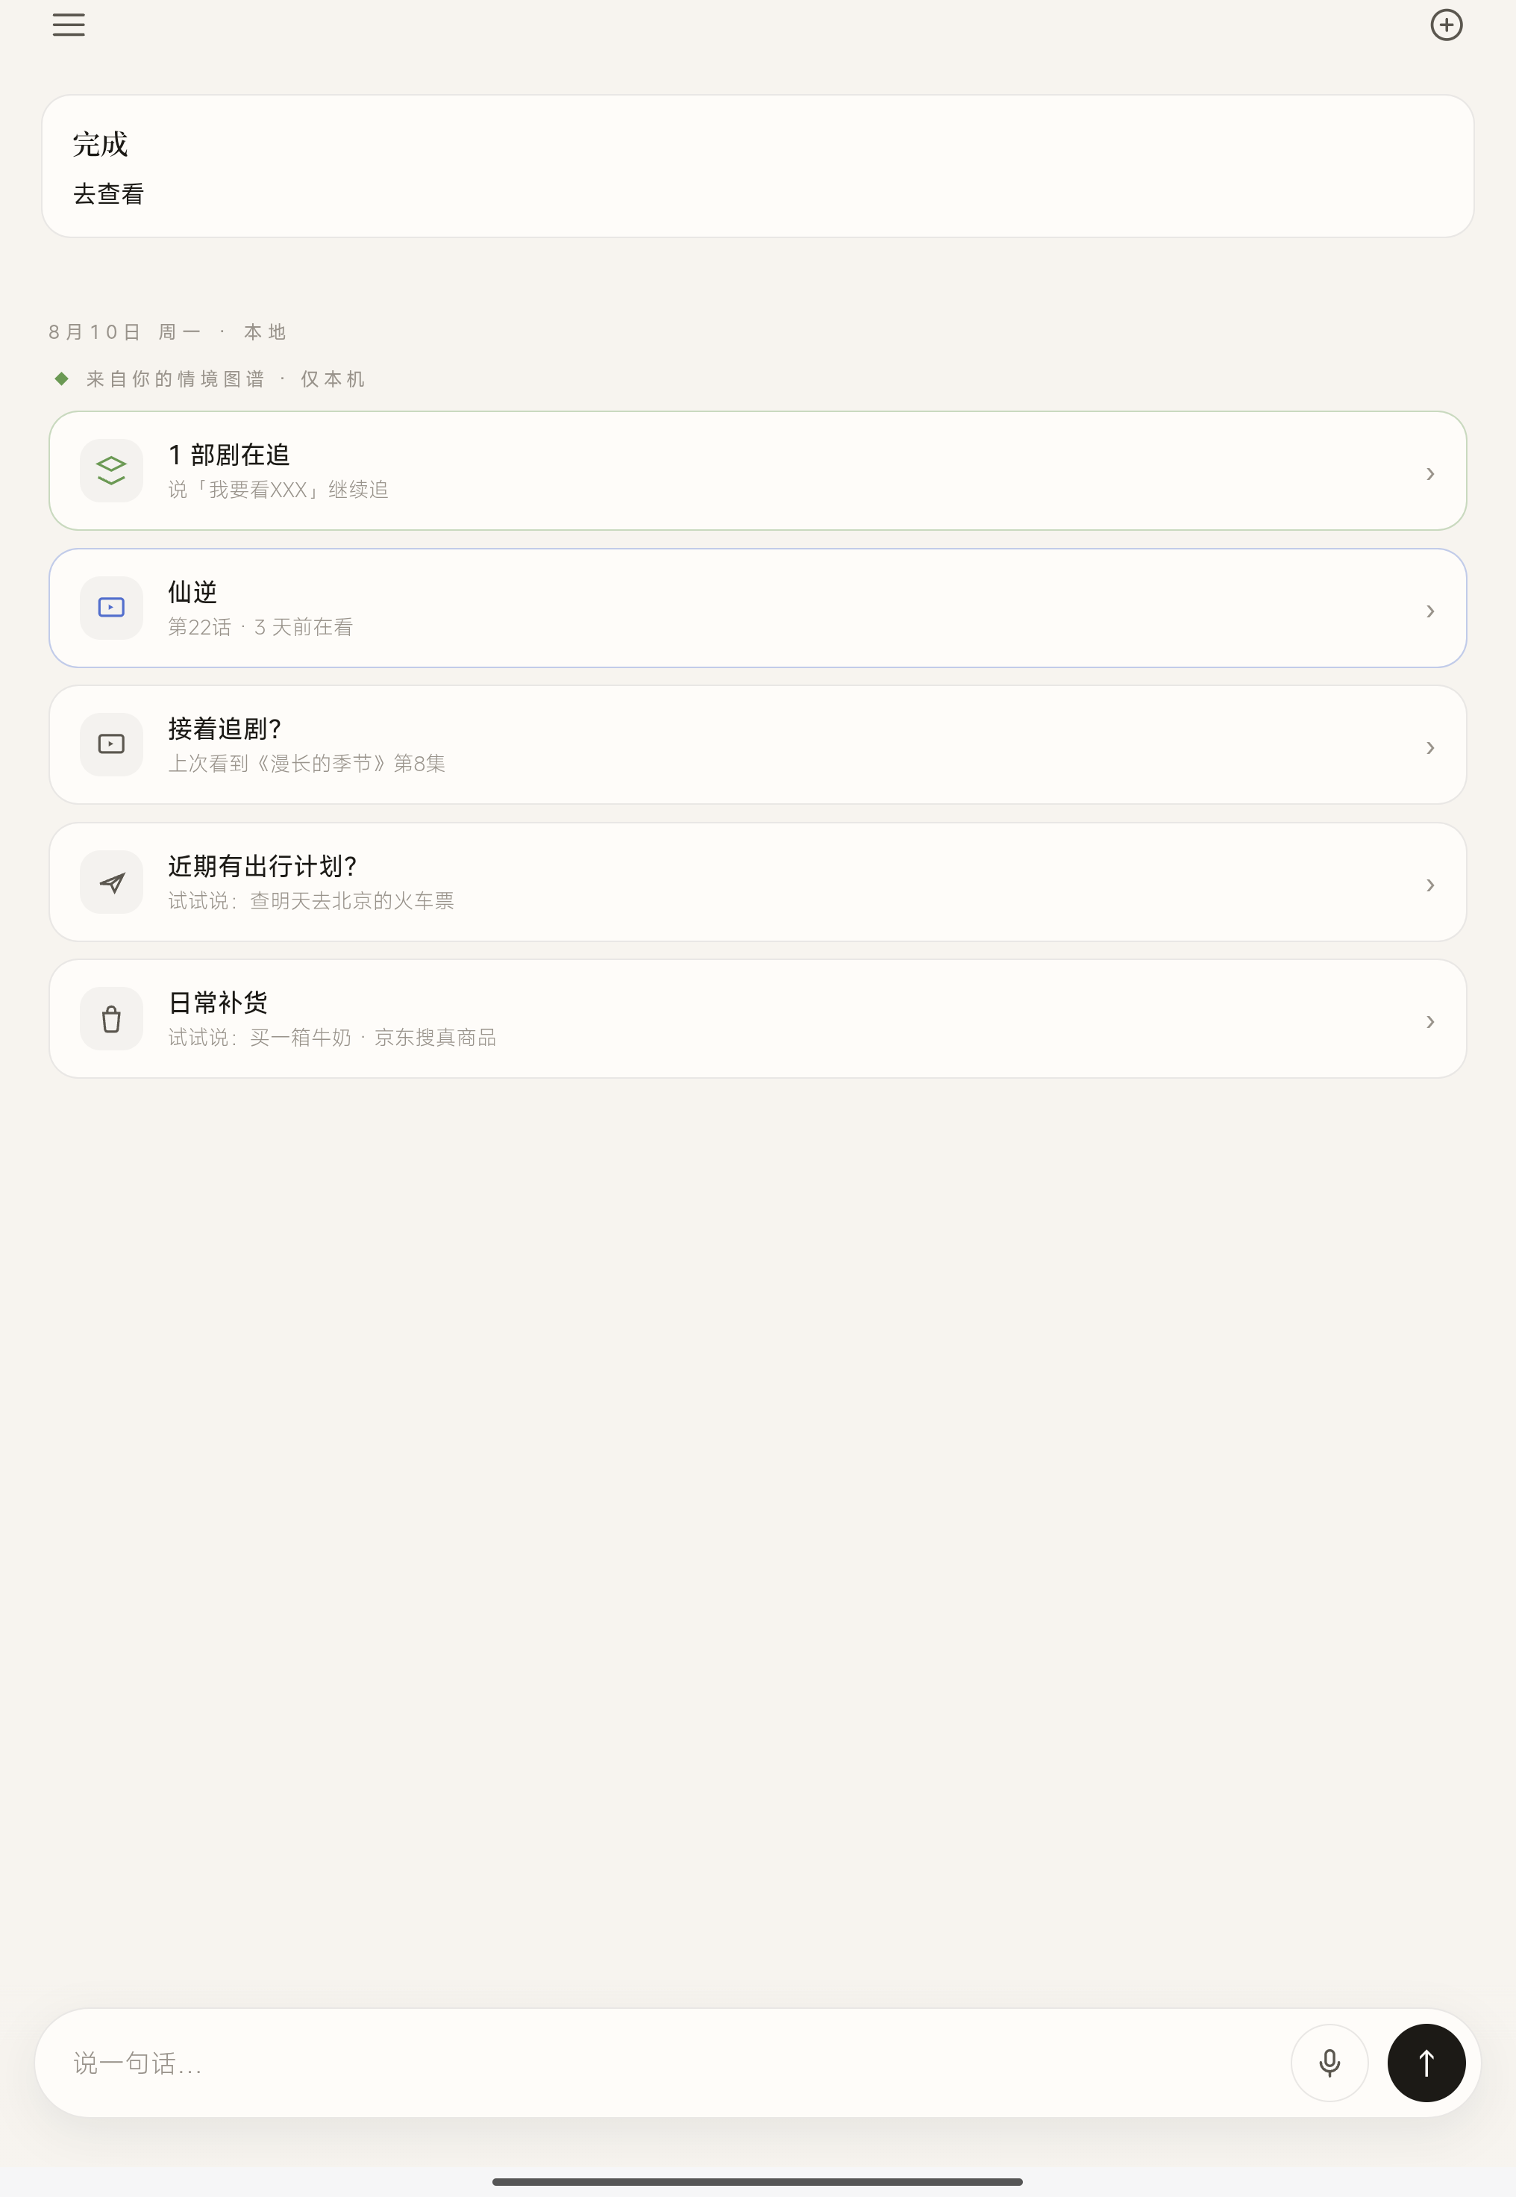
图：主界面（启动后）

三、对话任务流
在输入框下达任务后，软件拆解出「执行计划」卡片并逐步执行；执行过程中的技能调用（如 file.write 文件写入）以技能卡形式实时展示进度与结果摘要。
任务完成后生成「交付卡」：正文为结果说明，「产物」区列出产出文件，点击「打开」即可查看文件内容，点击「详情」可查看完整执行过程。
如图所示：用户下达「创建一个文件 acc-note.txt」，软件经执行计划 → 文件写入 → 交付卡片三步完成，全程无需离开对话界面。
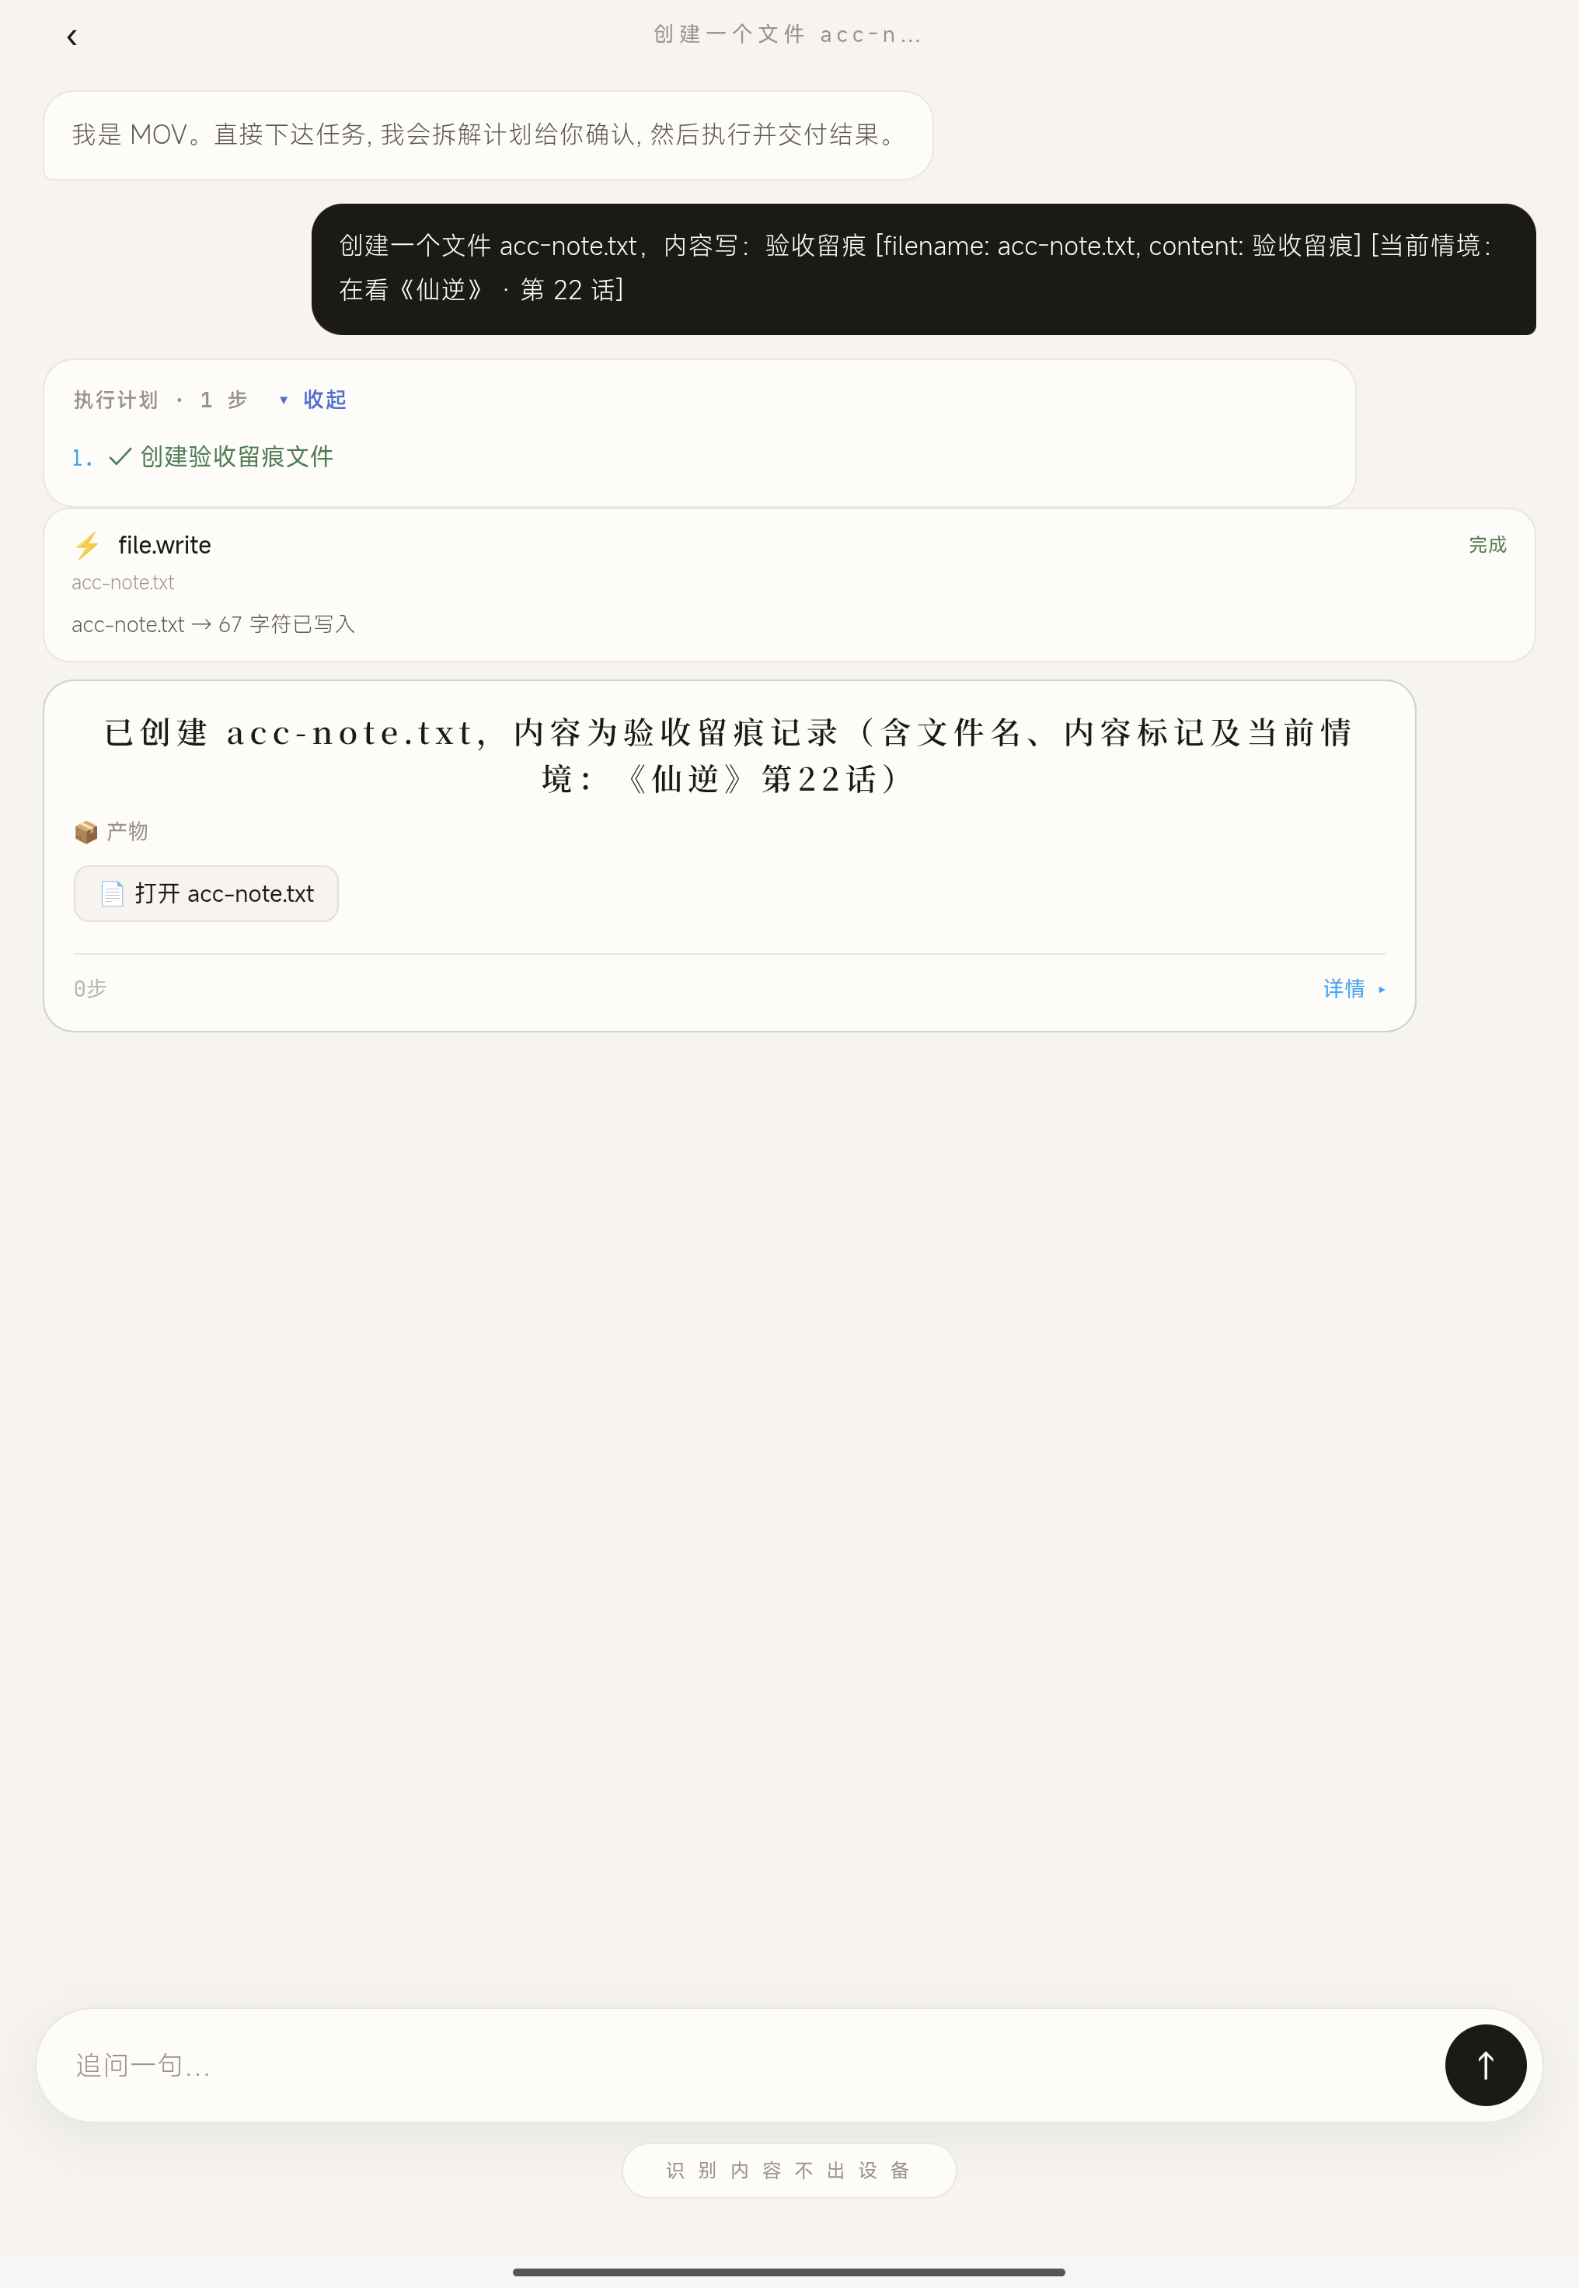
图：对话任务流

四、房间与产物文件
点击主界面左上角「≡」打开抽屉。抽屉内按时间列出历史房间与产物文件：点击房间名进入对应房间继续协作；点击文件条目可预览产物内容。
房间是任务的容器：同一房间内的对话、计划、产物相互关联，退出后再次进入内容完整保留。
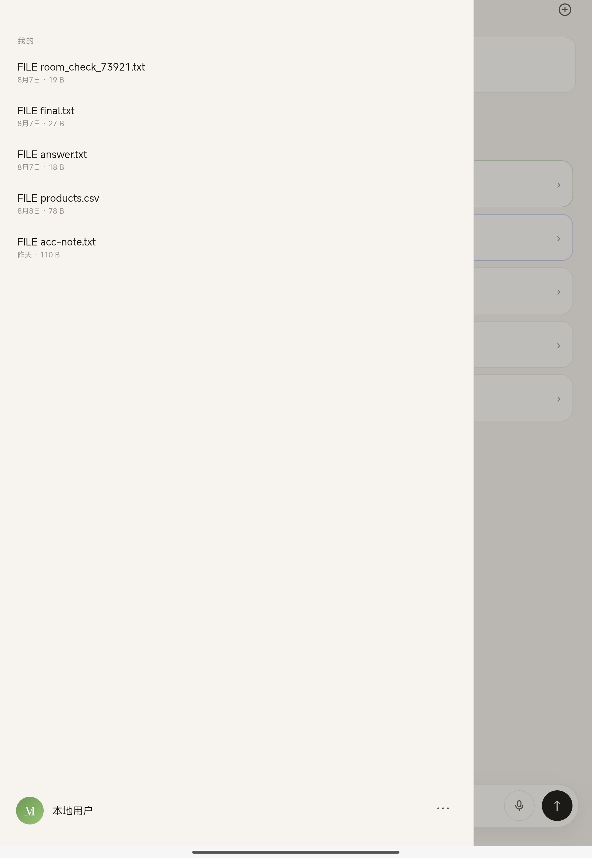
图：房间与产物文件

五、设置总览
在主界面抽屉底部点击「设置」（齿轮）进入设置页。设置页分组列出全部功能入口：外观、AI 模型、账户管理、信息管理、MCP 市场、检查更新、意见反馈，以及「高级」区（理解方式、设备协作、快捷场景、权限与功能、服务连接、系统）。
点击任意一行进入对应的二级页面，点击左上角「‹」返回上一级。
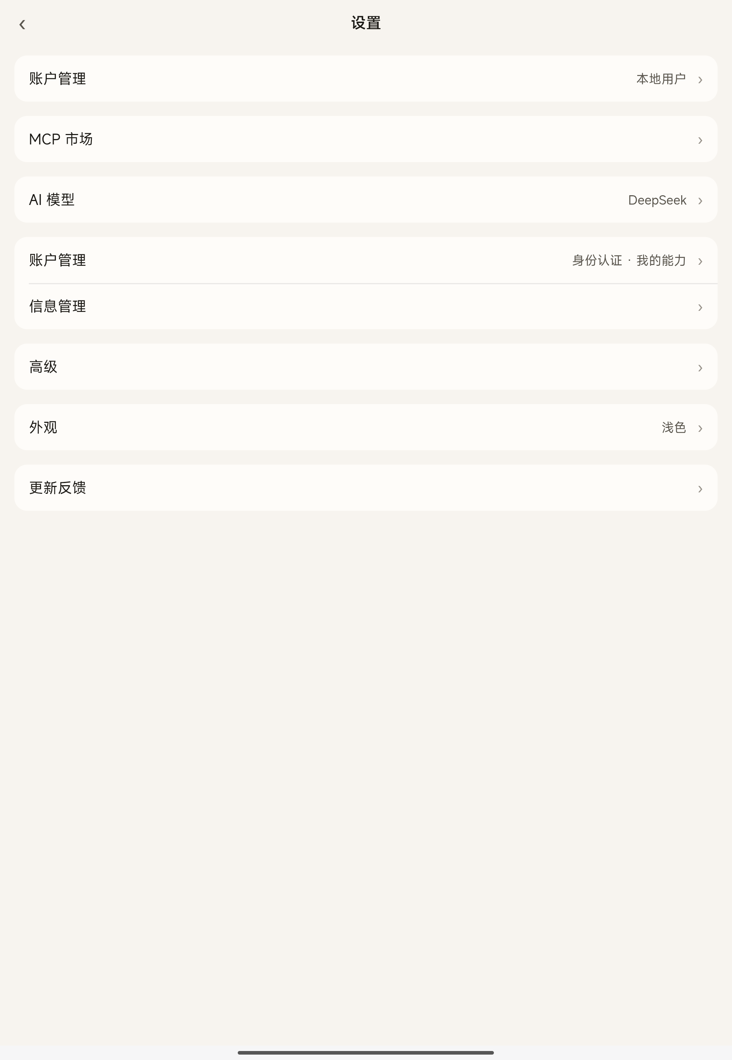
图：设置总览

六、AI 模型管理
进入路径：设置 › AI 模型。页面列出已接入的模型，可添加新模型（选择厂商后仅需填写 API Key）、设置默认模型、测试连通性与删除。
默认模型用于对话任务的主要执行；不同房间可绑定不同模型，实现多模型分工协作。
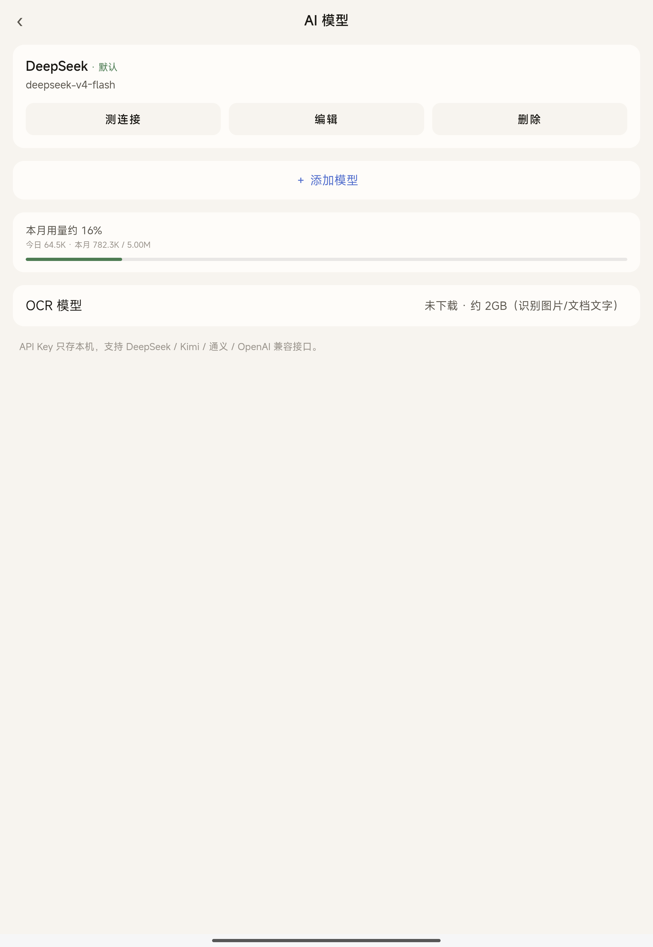
图：AI 模型管理

七、账户管理
进入路径：设置 › 账户管理。页面汇集账号相关入口：
「身份认证」：个人认证与商家认证的统一入口；「商户收款」：微信支付商户资料配置；「我的能力」：职业工种的开通与接单状态管理；「账户类型」展示当前账号形态（本地用户，数据仅存本机）。
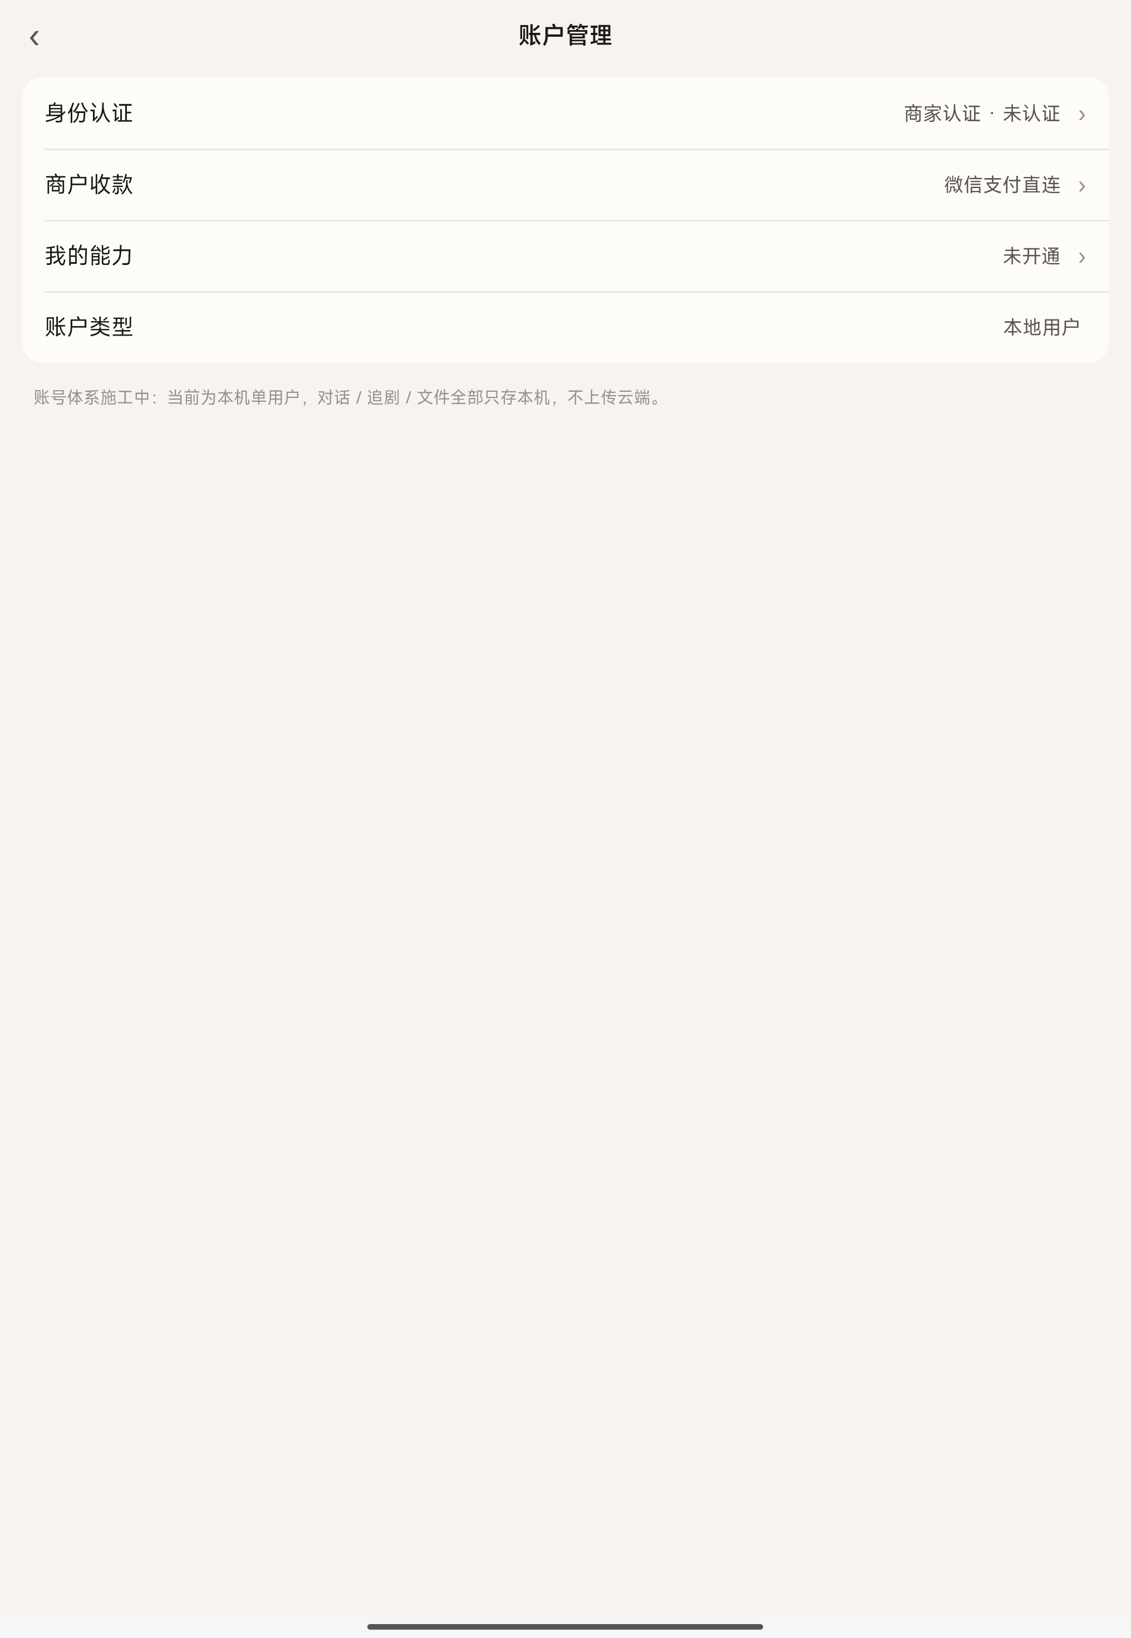
图：账户管理

八、身份认证
进入路径：设置 › 账户管理 › 身份认证。页面分为两区：
「个人认证」区：手机号验证（证明你是你）；
「商家认证」区：微信支付特约商户进件，分为「① 提交进件资料 → ② 微信支付审核 → ③ 签约开通」三步，每步右侧实时显示状态；点击「新建/继续填写申请单」进入资料填写向导。
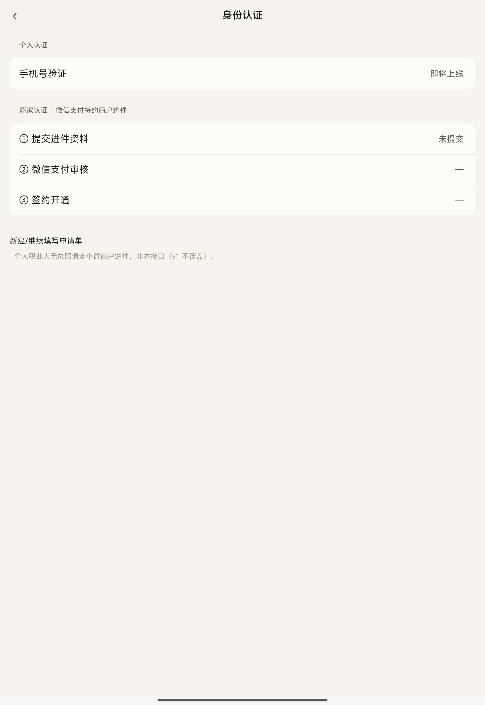
图：身份认证

九、特约商户进件向导
进入路径：身份认证 › 新建申请单。向导按步骤引导填写：主体类型 → 超级管理员 → 主体与法人证件 → 经营资料 → 结算规则 → 银行账户，每一步仅显示与所选主体类型相关的字段；证照照片可现场拍摄或从相册选择。
顶部配置卡用于填写服务商后端地址与访问令牌（首次使用时配置一次）。填写完毕后在预览页确认（敏感信息掩码显示），点击提交即报送微信支付审核，结果可在身份认证页查询。
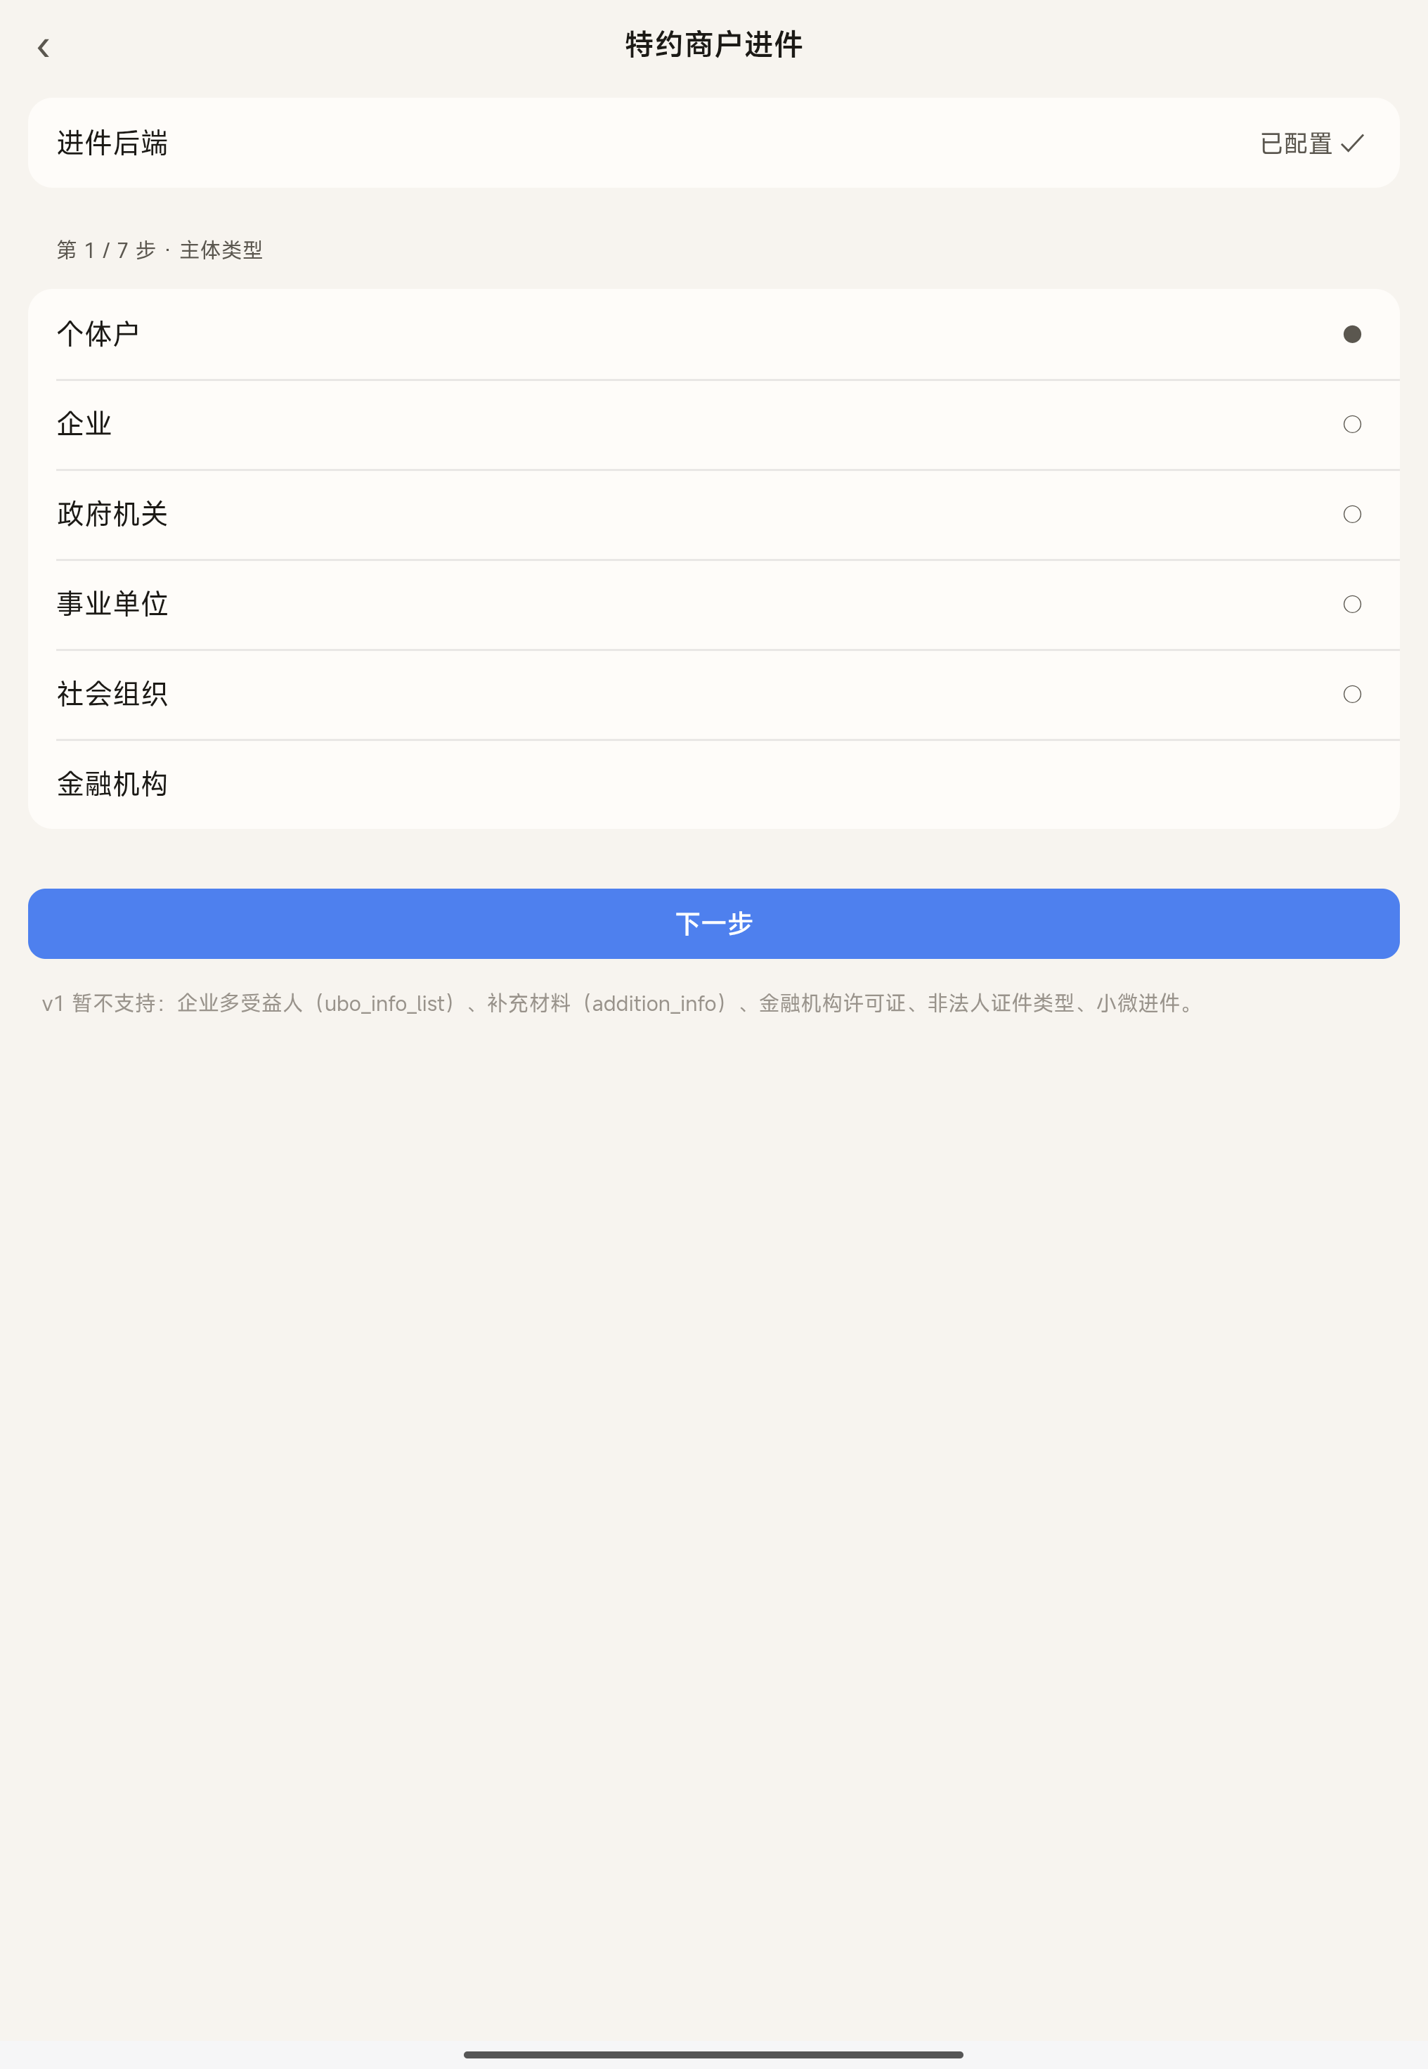
图：特约商户进件向导

十、MCP 市场
进入路径：设置 › MCP 市场 › 「市场」栏。市场提供工具能力包：顶部分类胶囊（推荐/数据库/网络/家居/效率/开发）可筛选，「热销榜」横向展示热门包，「全部接入包」逐行列出名称、简介、质检标记与价格。
点击商品卡进入详情页，可查看能力说明书与质检报告，点击「立即购买」按支付指引进件支付与自动安装。
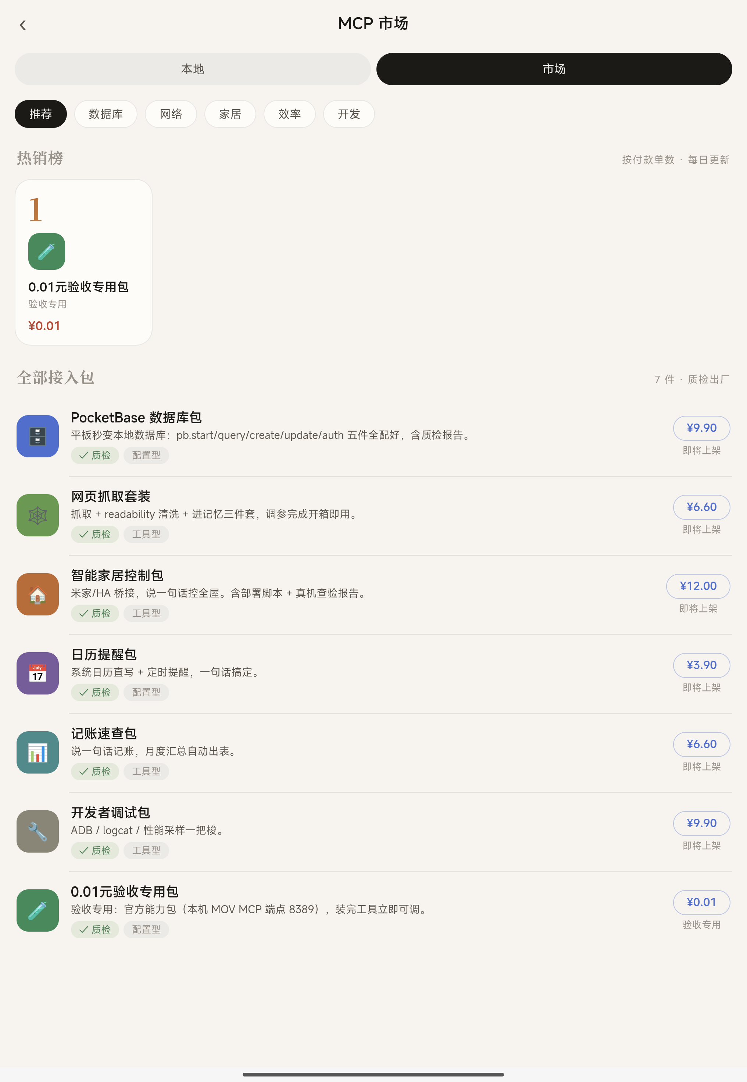
图：MCP 市场

十一、MCP 市场·本地栏
进入路径：设置 › MCP 市场 › 「本地」栏。本地栏管理已接入的 MCP 服务：已安装的能力包与手动添加的服务 server 都列于此，可测试连通、启用/停用、排序与删除。
点击「+ 手动添加 server」可按地址与令牌接入自己的 MCP 服务。
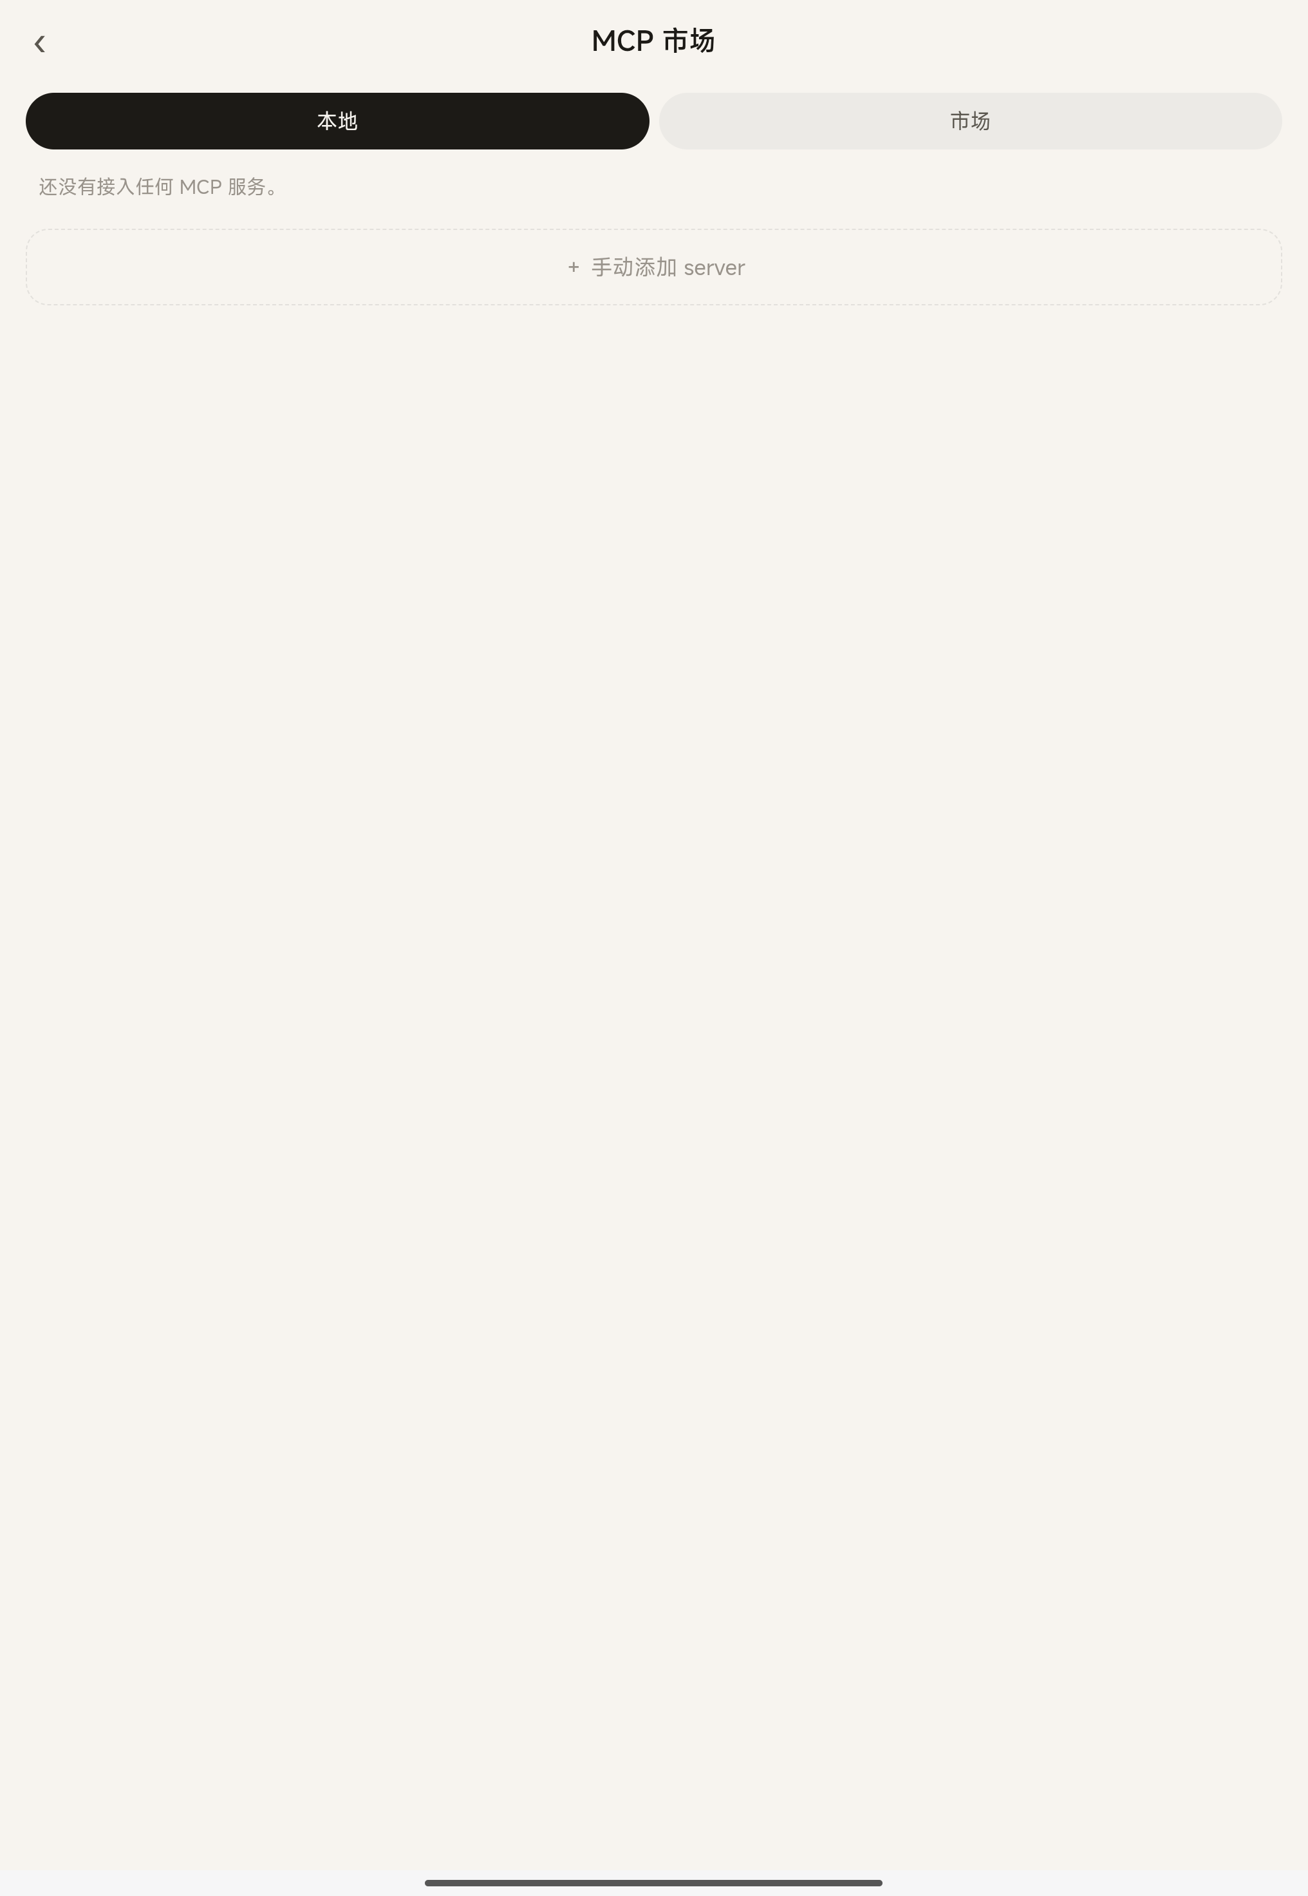
图：MCP 市场·本地栏

十二、保险柜
进入路径：设置 › 信息管理 › 保险柜。保险柜用于加密保管重要内容（密钥、凭证、重要文本），内容经本机硬件级密钥加密后存储，列表仅显示名称与存入时间，查看内容需通过系统锁屏验证。
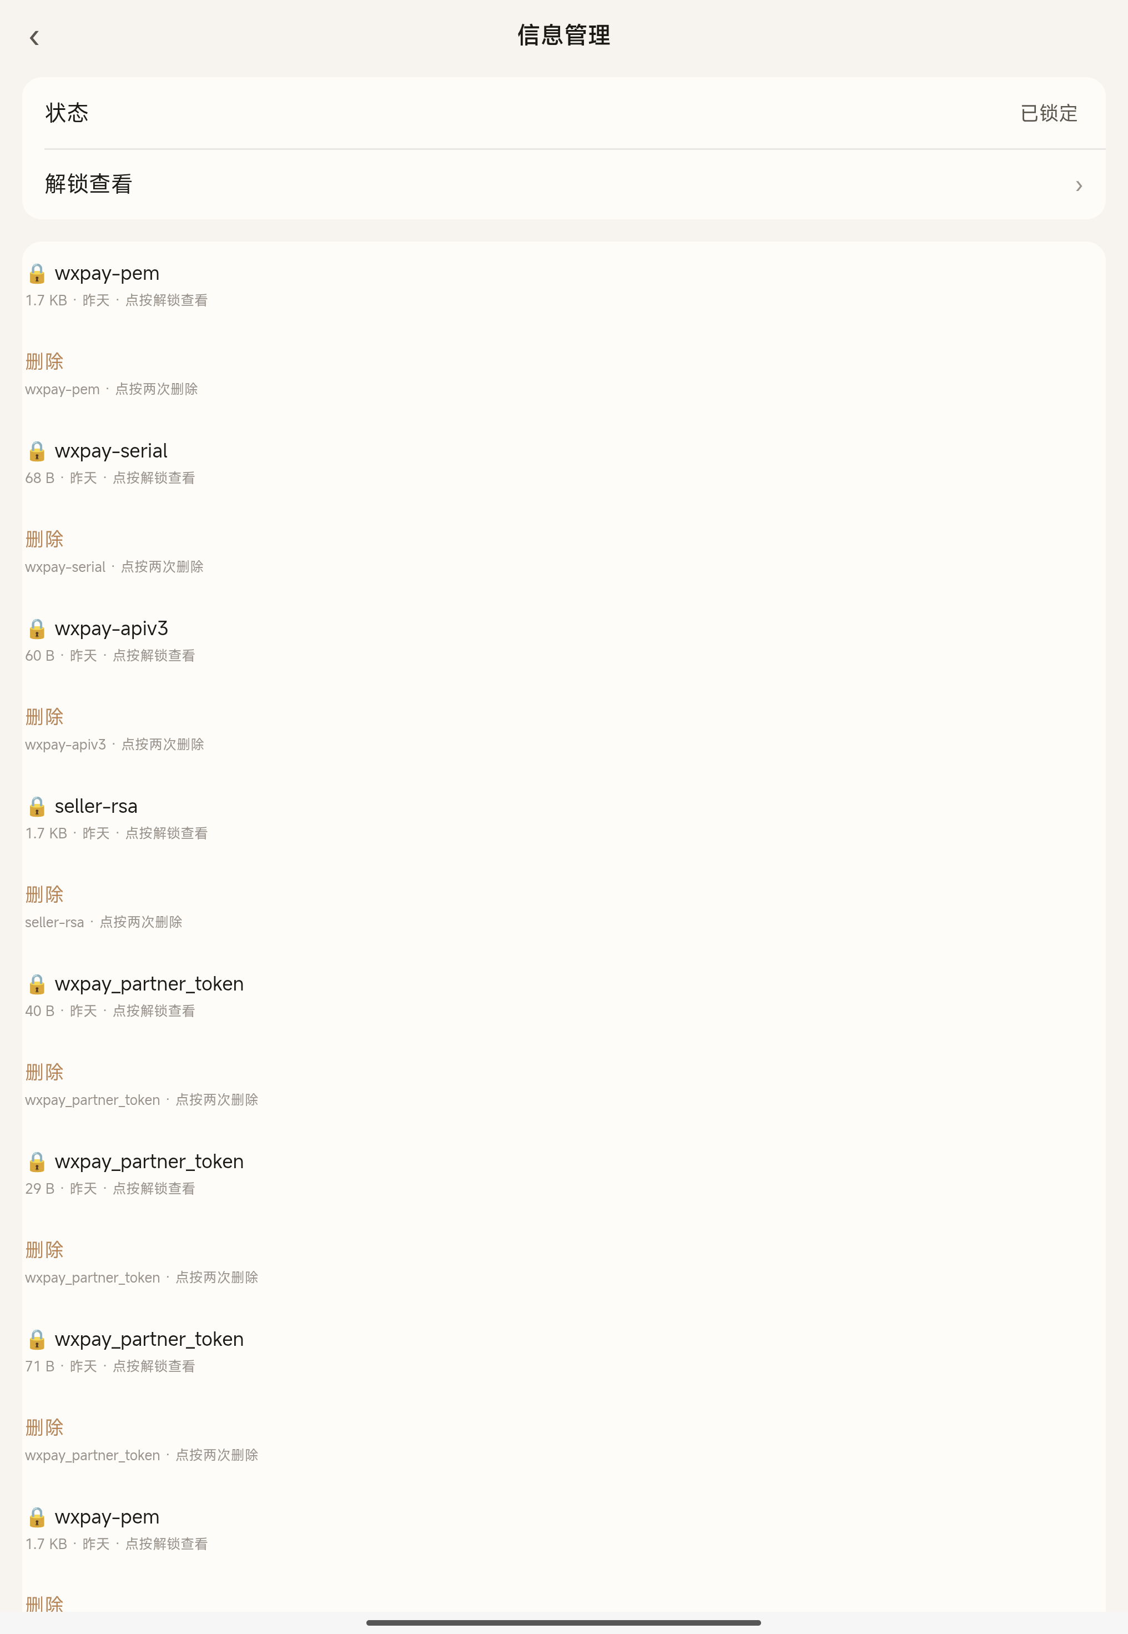
图：保险柜

十三、快捷场景
进入路径：设置 › 高级 › 快捷场景。快捷场景把高频生活服务做成一句话直达：火车票查询、音乐播放、追剧续看等。在对话中直接说出需求（如「查明天去北京的火车票」）即可触发对应场景。
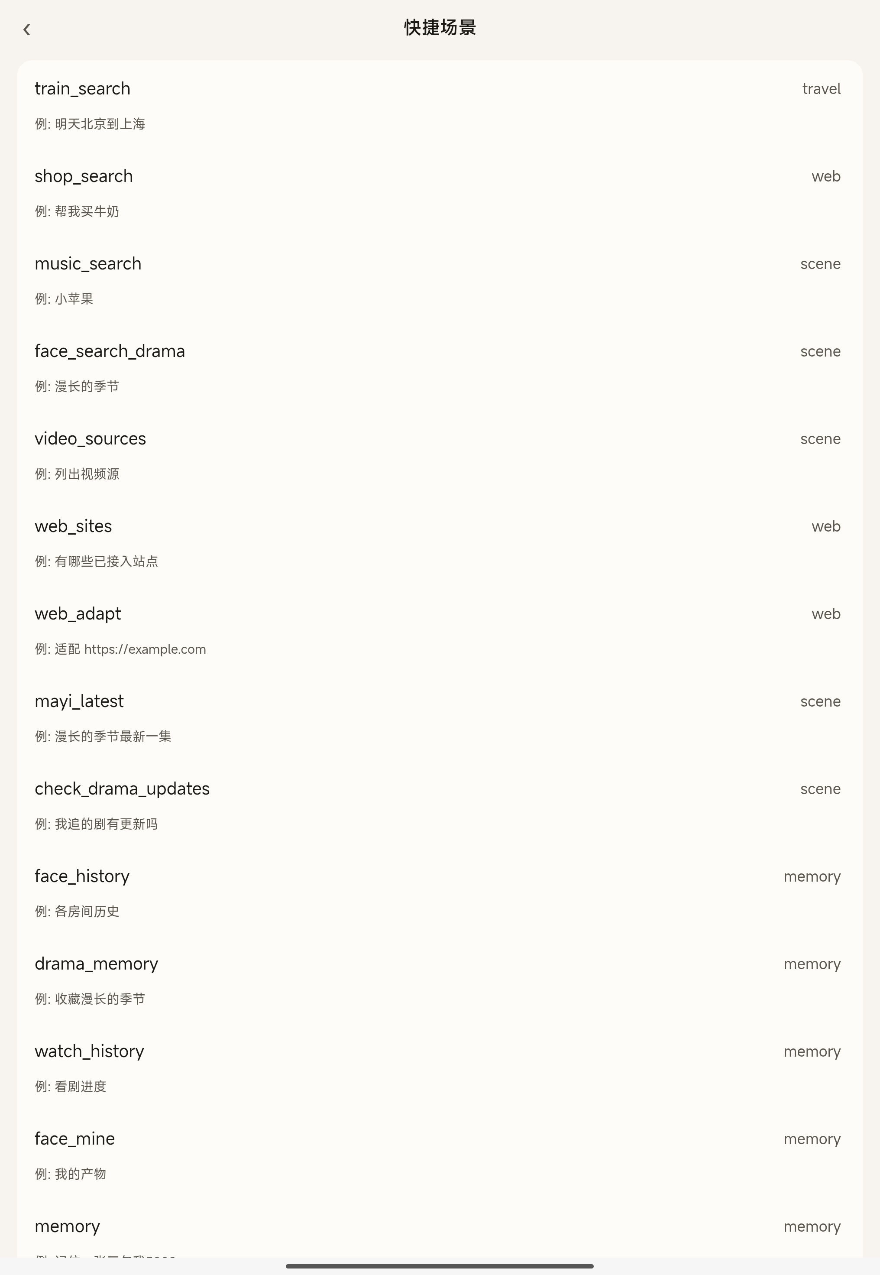
图：快捷场景

十四、权限与功能
进入路径：设置 › 高级 › 权限与功能。页面列出软件用到的系统权限（相机、定位、存储、麦克风等）及对应的功能用途，并可直接跳转系统设置进行授权管理。
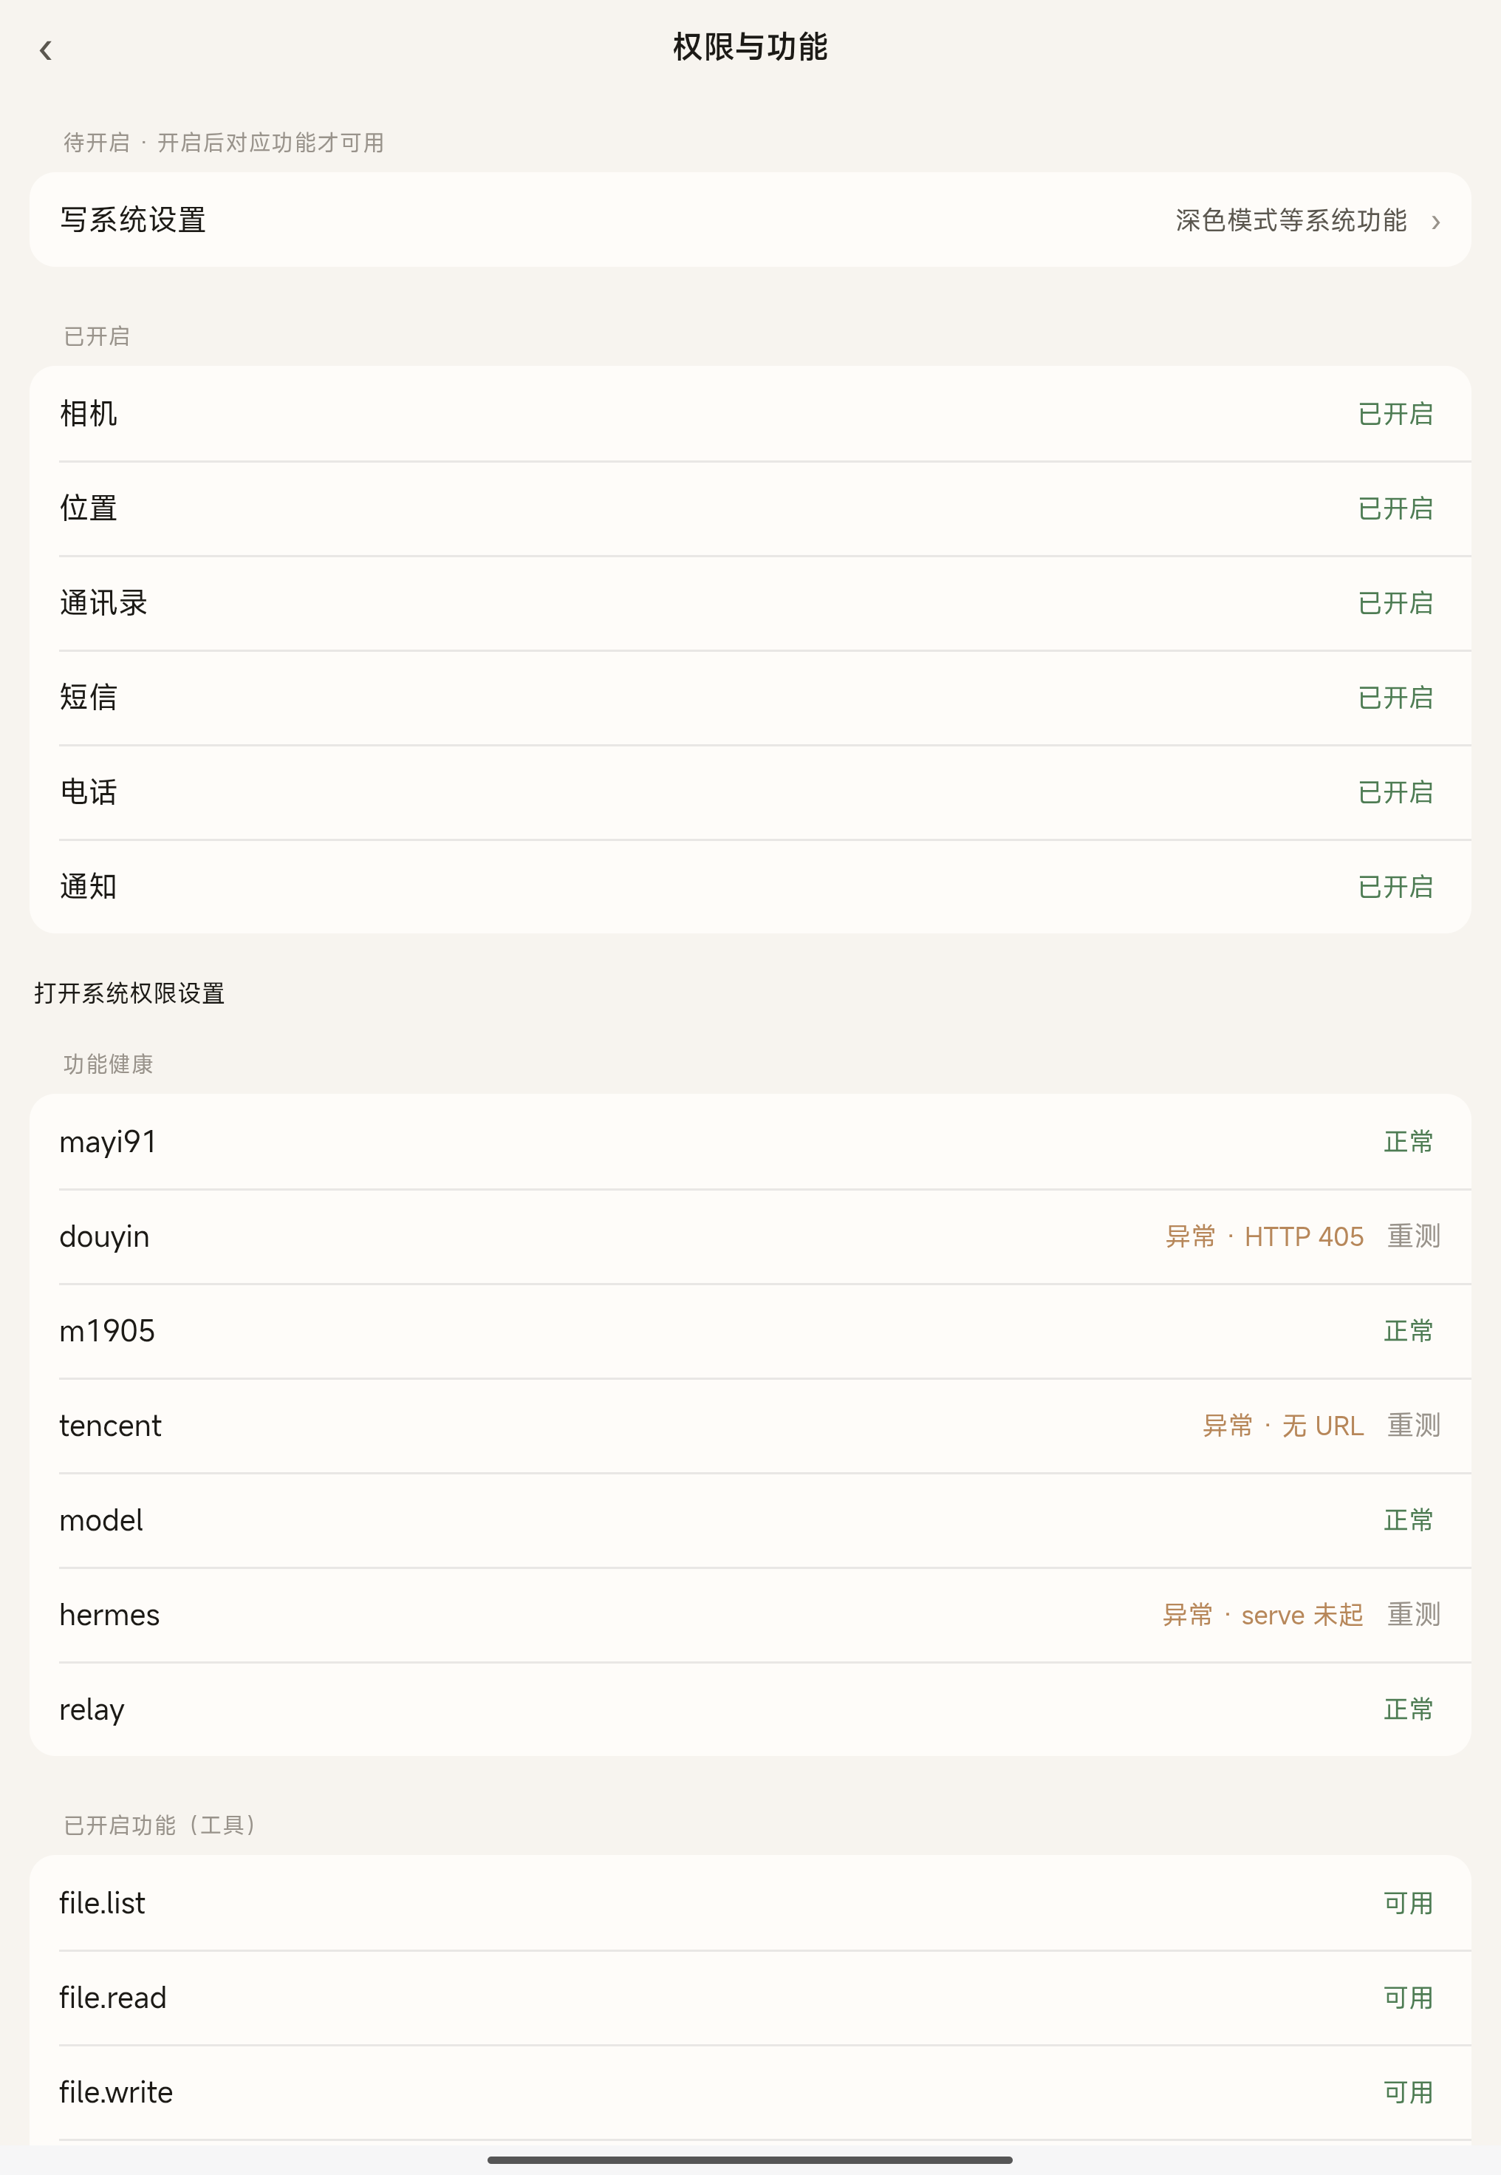
图：权限与功能

十五、设备协作
进入路径：设置 › 高级 › 设备协作。两台 MOV 设备可通过配对码互相配对，配对后可互相查询状态、派发任务与协作处理。页面显示本机配对码与已配对设备列表。
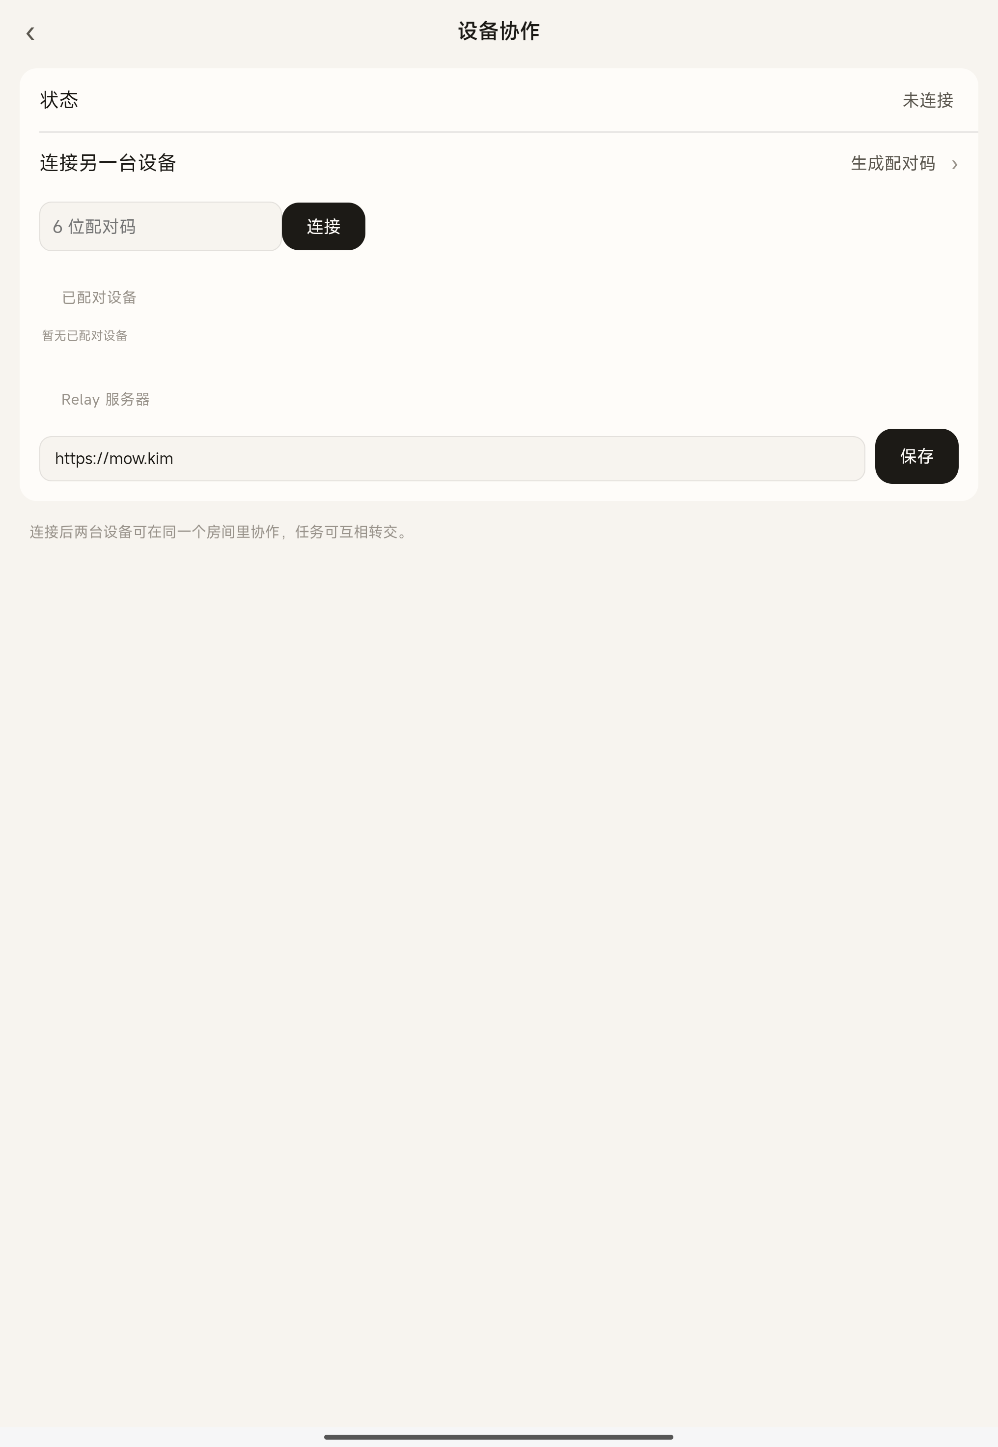
图：设备协作

十六、高级与系统
进入路径：设置 › 高级。「高级」区汇集理解方式（AI 理解或快速直达）、设备协作、快捷场景、权限与功能、服务连接与系统入口。
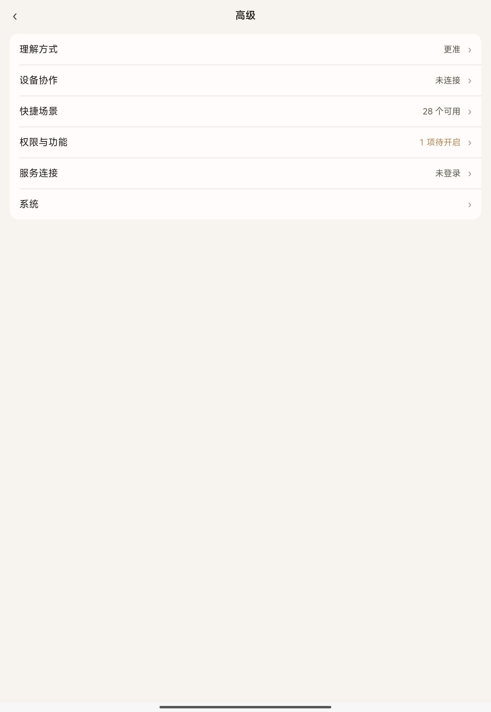
图：高级与系统

十七、系统管理
进入路径：设置 › 高级 › 系统。系统页提供系统级能力的状态与操作：内嵌 Linux 环境（安装/状态）、内置智能体服务、模型服务、SSH、诊断日志导出与系统重置（需两步确认）。
「诊断导出」可导出运行日志用于问题反馈；「重置」会清空本机数据，操作前需二次确认。
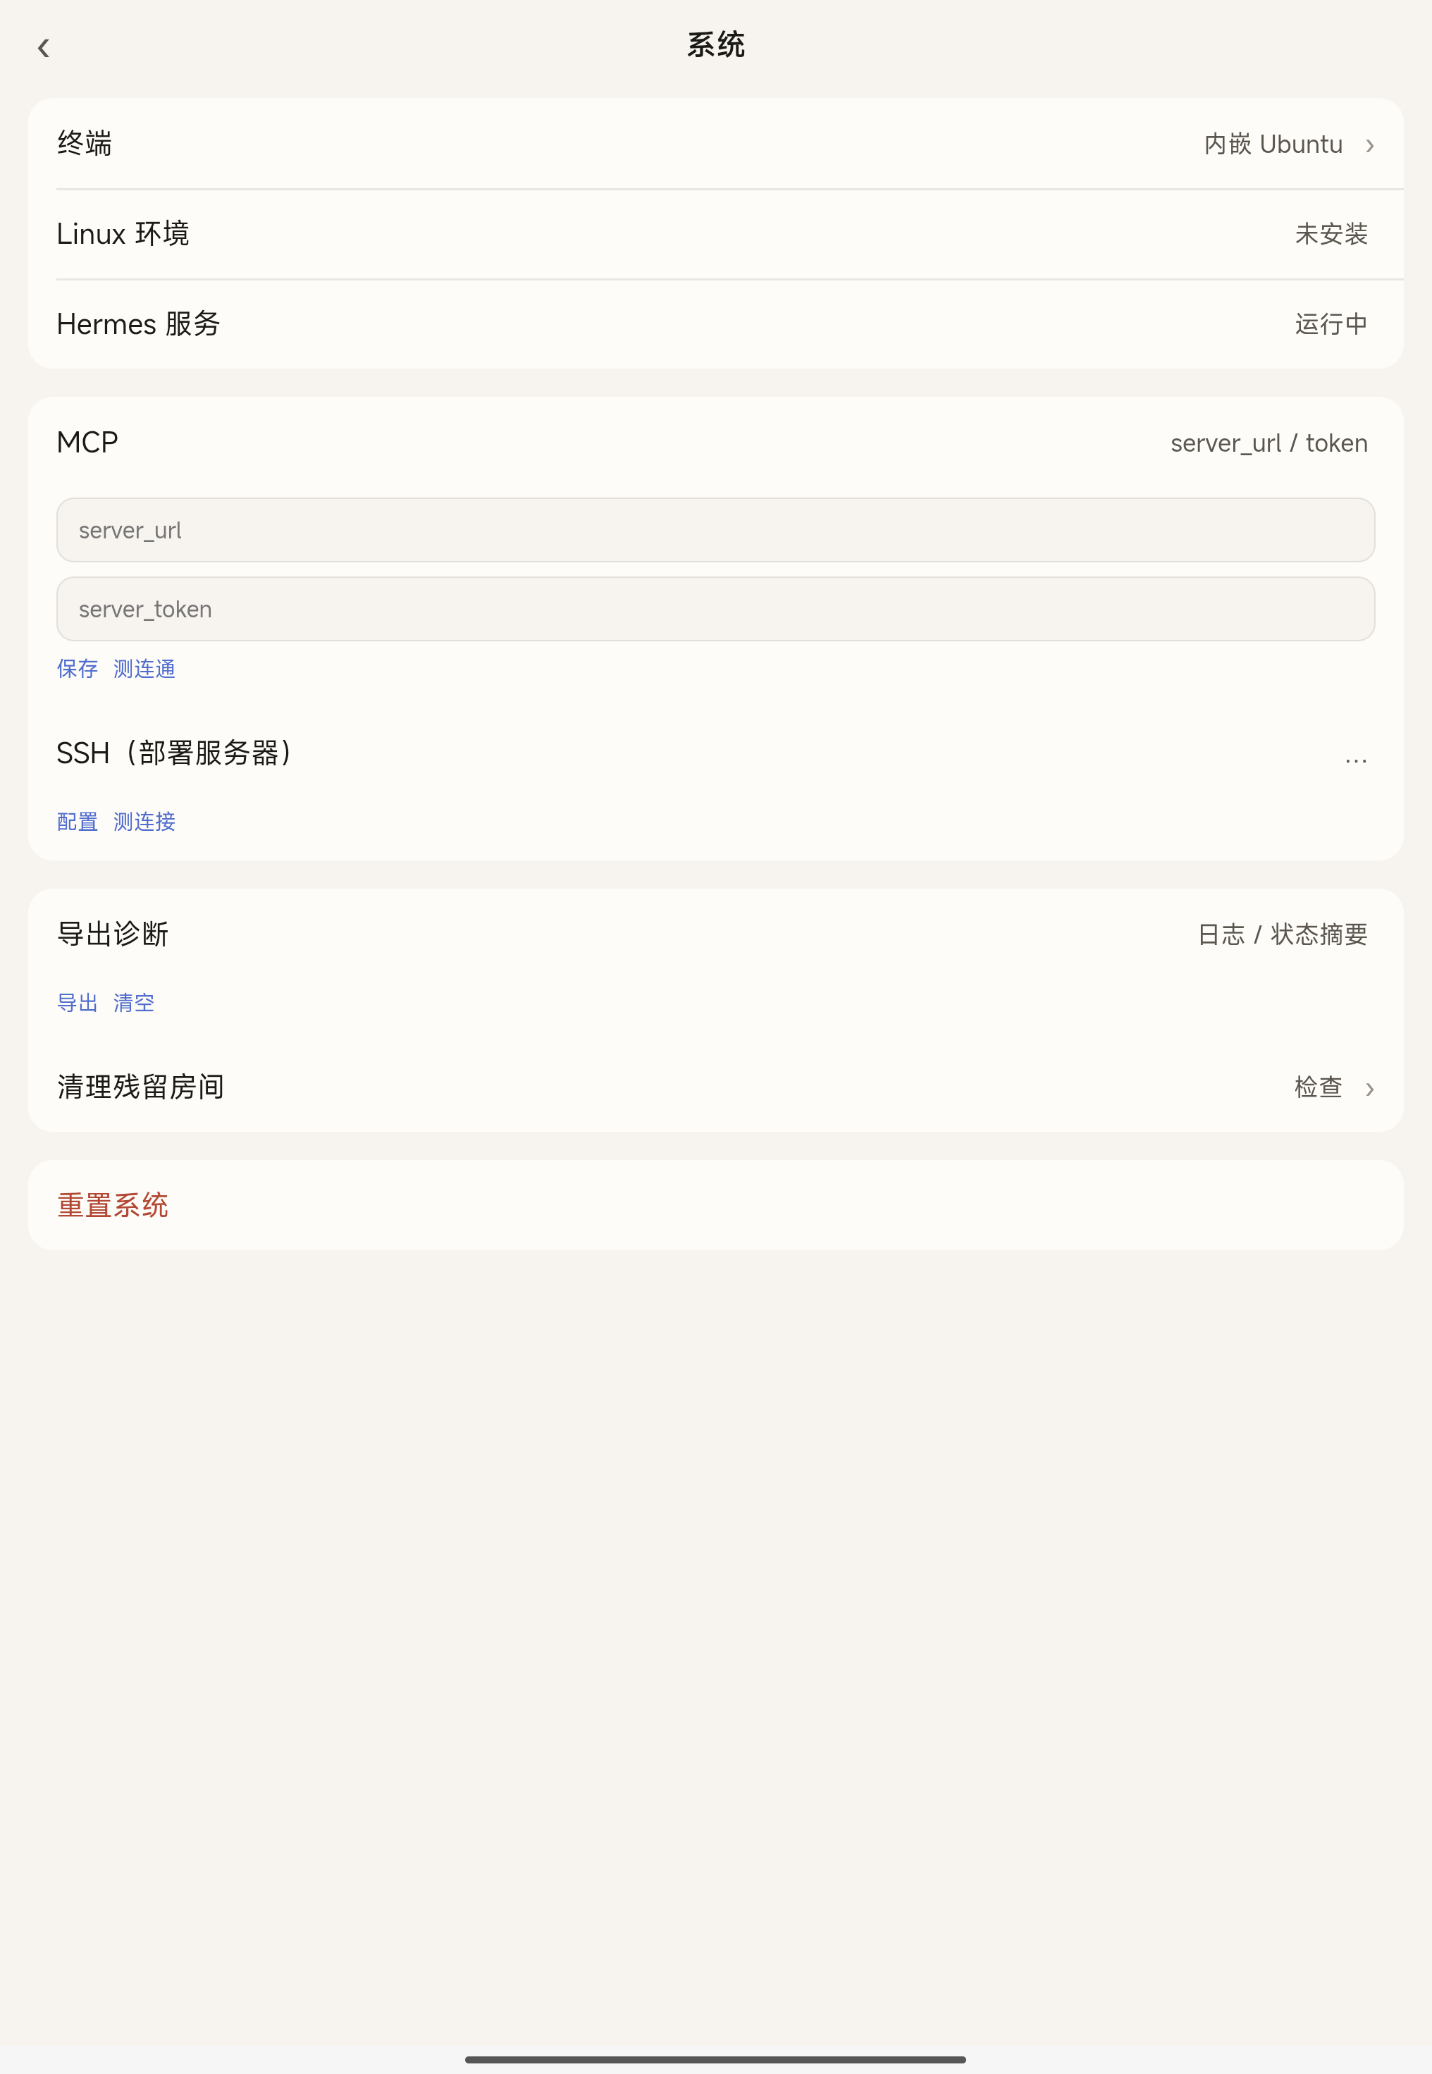
图：系统管理

